" Puces de canard "
(dermatite du baigneur).
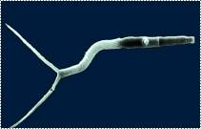
Agent responsable :
- La larve = cercaire est microscopique
- Cycle : Le ver femelle pond dans l'eau avec les selles d'oiseau. A l'éclosion, les larves colonisent les escargots dans lesquels elles se transforment en cercaires dans une eau qui a atteint au moins 20 degrés, la cercaire s'attaque au canard pour s'y développer. Mais parfois, elle se trompe de cible et se colle à la peau des baigneurs. Sous l'action du soleil, la peau s'assèche et les cercaires piquent votre peau pour y pénétrer. La pénétration des cercaires sous la peau nécessite de cinq à dix minutes et peut être réduite par une douche et un essuyage vigoureux après la baignade. La cercaire meurt rapidement et cause l'apparition de boutons qui grattent…
- Ponte de fin juin jusqu'à la fin août

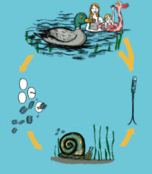

Symptômes
- Apparition d’une éruption maculo-papulaire ressemblant à des piqûres de moustique déjà quelques minutes après la fin de la baignade qui peut devenir progressivement vésiculaire.
- Prurit intense qui peut durer 10-20 jours (ad 1 mois)
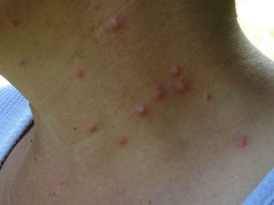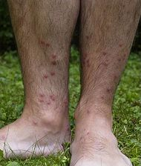
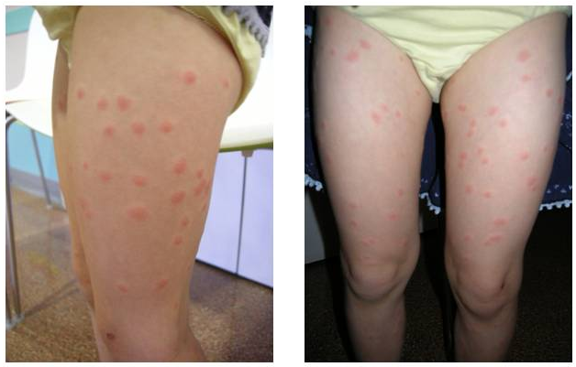
La prévention
- Eviter de se baigner aux endroits où on trouve des plantes aquatiques car ils regorgent d’escargots. Eviter les eaux chaudes et peu profondes mais préférer nager au large où l’eau est plus froides => Au large, et dans les piscines (chlorée) on ne risque rien !
- Se doucher
- Se sécher avec un linge, énergiquement

Traitement
- Anti histaminique
- Appliquer des compresses froides peut soulager l'inconfort
- Crème corticoïdes si prurit intense
- Crème ou bains à base de bicarbonate
- Cataplasme de Calamine (Oxyde de Zn et oxyde de fer)

